如何去除A4圓形可列印標籤的套印檔圓框
適用 : 可列印圓形標籤: 409系列,415系列,420系列,425系列--
套印檔畫上圓形,有利打字位置選定.但因部份印表機會印出圓框,可依下列步驟令圓框消失.
[步驟]:
1. 將滑鼠游標移至任一圓形圖框上,出現十字箭頭游標狀,快點滑鼠左鍵2下
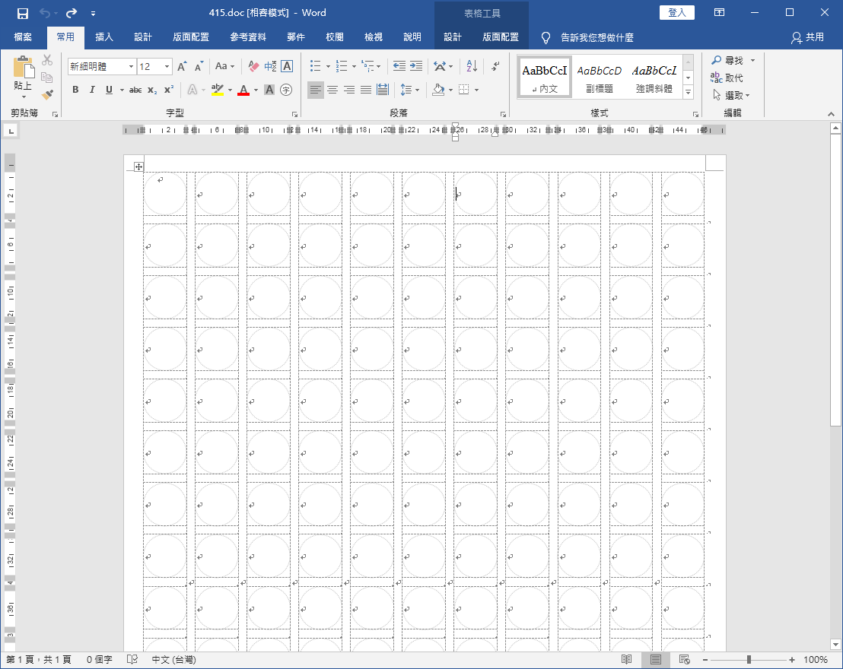

2. 跳出”格式”工具列. 此時所有圓形即被選取(出現:上下左右數個實心小圓)
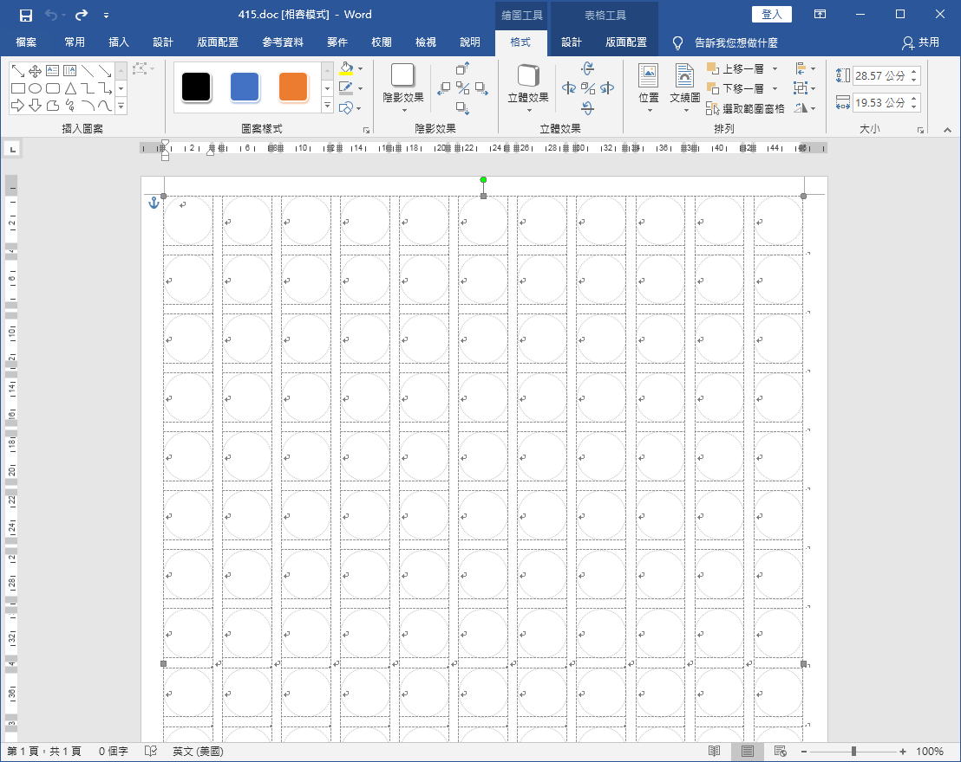
3. 在”格式”工具列,點"圖案外框"設定項目
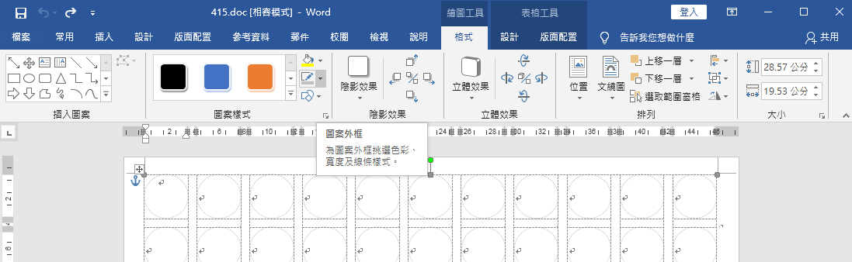
4. 請點"無外框"
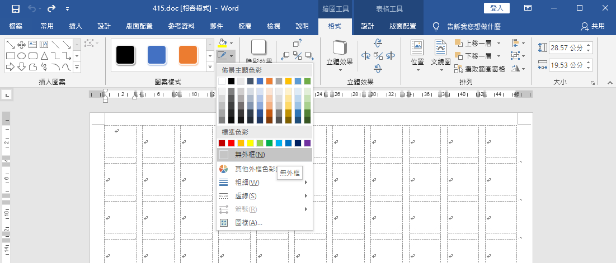
5. 此時將見到圓框消失,此檔隨即可列印

